Макеты
Основная область экрана представлена тремя кнопками управления, расположенными вертикально по центру экрана. Кнопки имеют одинаковый размер, выполнены в прямоугольной форме с тонкой светлой обводкой и равными отступами между собой. Такое расположение элементов обеспечивает удобство навигации и интуитивную понятность интерфейса.
Каждая кнопка предназначена для перехода к одному из основных функциональных модулей приложения, таких как управление бронированиями, управление услугами и просмотр статуса помещений.
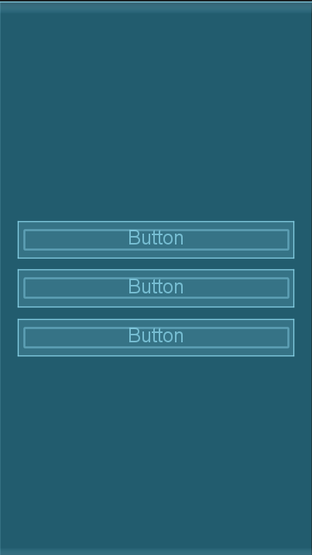
Окно создания и редактирования бронирования предназначено для ввода и изменения информации о бронировании и состоит из двух основных частей:
- области ввода данных;
- области управления сохранением данных.
Основная часть экрана представлена формой ввода, содержащей набор текстовых полей (EditText), расположенных вертикально. Поля предназначены для ввода основных параметров бронирования, таких как имя клиента, выбранное помещение, дата и время бронирования, длительность посещения и дополнительные услуги. Вертикальное расположение элементов обеспечивает удобство последовательного ввода информации пользователем.
В нижней части экрана располагается кнопка управления «Сохранить», выполненная в виде стандартного элемента Button. Кнопка предназначена для сохранения введённых или изменённых данных о бронировании и завершения работы с текущим окном.

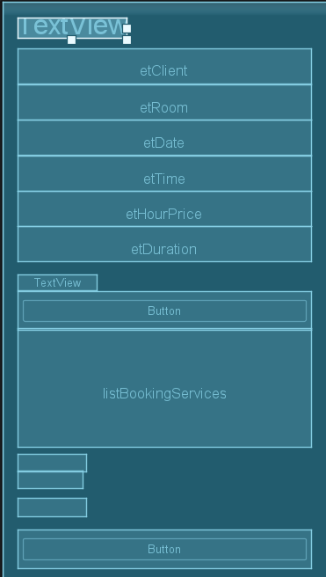
Верхняя область экрана содержит кнопку управления «Добавить бронь», расположенную в верхней части экрана. Данная кнопка предназначена для перехода к окну создания нового бронирования.
Основная часть экрана представлена элементом ListBookings, который отображает список всех созданных бронирований в виде вертикального перечня карточек (CardView). Каждая карточка содержит основную информацию о бронировании.
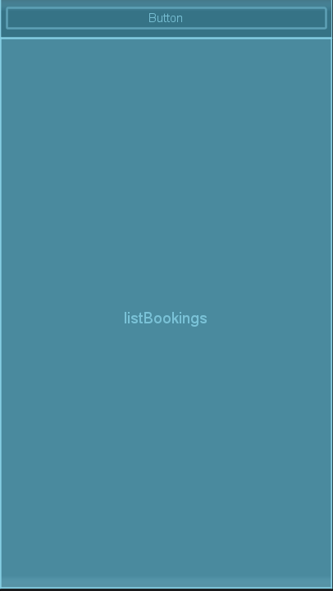
Верхняя область экрана используется для отображения заголовка экрана и общей информации о текущем состоянии помещений. Данная область обеспечивает визуальную ориентацию пользователя и позволяет быстро определить назначение текущего окна.
Основная часть экрана представлена элементом RecyclerView, который отображает список всех помещений базы отдыха в виде вертикального перечня карточек (CardView). Каждая карточка содержит информацию о названии помещения и его текущем статусе (свободно или занято). Статус помещения отображается наглядно, что позволяет администратору оперативно оценивать доступность помещений.
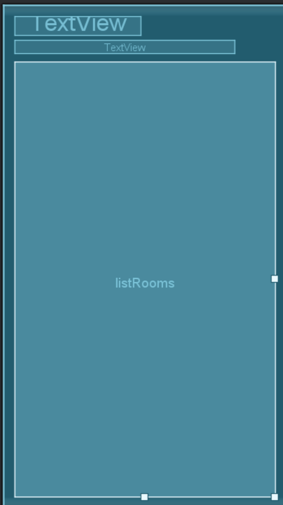
Окно добавления и редактирования услуги предназначено для ввода и изменения информации об услугах базы отдыха и состоит из двух основных частей:
- области ввода данных;
- области управления сохранением информации.
Основная часть экрана представлена формой ввода, включающей текстовые поля (EditText), расположенные вертикально. Данные поля предназначены для ввода наименования услуги и её стоимости. Вертикальное расположение элементов обеспечивает удобство и последовательность ввода данных пользователем.
В нижней части экрана располагается кнопка управления «Сохранить», выполненная в виде стандартного элемента Button. Кнопка предназначена для сохранения введённой или отредактированной информации об услуге и завершения работы с текущим окном.

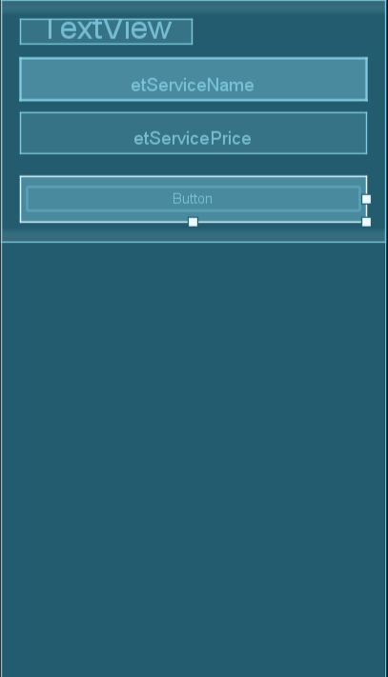
Верхняя область экрана содержит кнопку управления «Добавить услугу», расположенную в верхней части экрана. Данная кнопка предназначена для перехода к окну добавления новой услуги.
Основная часть экрана представлена элементом RecyclerView, который отображает список всех добавленных услуг в виде вертикального перечня карточек (CardView). Каждая карточка содержит основную информацию об услуге, включая её наименование и стоимость.
В нижней части экрана располагаются элементы навигации приложения, позволяющие пользователю перейти к другим функциональным разделам или вернуться на главный экран.

